DAFTAR PUSTAKA

Aberoumand, A., (2011). A Review Article on Edible Pigments Properties and Sources as Natural Biocolorants in Foodstuff and Food Industry, World J. Dairy & Food Sci.; 6 (1): 71-78.

Alam, A. A. (2011). Kualitas Karaginan Rumput Laut Jenis Eucheuma spinosum diPerairan Desa Punaga Kabupaten Takalar. Skripsi. Fakultas Ilmu Kelautan dan Perikanan. Universitas Hasanuddin. Makassar.

Agarwal, A. & Mathur, R, (2012), An Overview of Orthodontic Indices. World Journal of Dentistry. 3(1),77-86

Anonim. (2008). (http://www.drugdigest.com/Interaction, diakses tanggal 11 November 2008.

Ary, D., Jacobs, L. C., & Sorensen, C. (2010). Introduction to Research in Education.
USA : Wadsworth Bryd.

Badan Standarisasi Nasional. (2008). SNI 3746-2008: Syarat Mutu Selai Buah. Badan Standarisasi Nasional. Jakarta.

Banadib A, Khoiruman. (2009). Optimasi pengeringan pada pembuatan karagenan dengan proses ekstraksi dari rumput laut jenis Eucheuma cottoniii [catatan penelitian]. Jurusan Teknik Kimia Fakultas Teknik Universitas Diponegoro.

Buckle, K.A.,R.A. Edwards, G.H. Fleet dan M. Wootton., (2009), Ilmu Pangan.

Cahyadi, W. (2006). Bahan Tambahan Pangan. Penerbit Bumi Aksara. Jakarta. Halaman: 54

Cahyadi, W. (2008). Analisis Dan Aspek Kesehatan Bahan Tambahan Pangan. Jakarta : Bumi Aksara.

Cania, E. (2013). Uji Efektivitas Ekstrak Daun Legundi (Vitex Neneguido) Sebagai Larvasida Terhadap Larva Instar III Aedes Aegypti Linn. Universitas Lampung. Lampung.

Chaieb I. (2010). Saponin as insecticides: a review. Tunisian Journal of plant Protection. 5(3): 39-50.

Dalimartha, S. (2009). Atlas Tumbuhan Obat Indonesia Jilid 1. Jakarta : Trubus Agriwidya.
Danar Praseptiangga, dkk, (2016), Pengaruh Penambahan Gum Arab Terhadap Karakteristik Fisikokimia Dan Sensoris Fruit Leather Nangka (Artocarpus Heterophyllus). Program Studi Ilmu dan Teknologi Pagan, Surakarta.

Depkes RI. (2007). Profil Kesehatan Indonesia tahun 2006. Departemen Kesehatan Republik Indonesia, Jakarta.

Dewi Sekar Bumi, dkk. (2015). Karakterisasi Selai Lembaran Buah Naga Merah (Hylocereus Polyrhizus) Dengan Variasi Rasio Daging Dan Kulit Buah (Characterization of Red Dragon Fruit (Hylocereus Polyrhizus) Slice Jam with Variations of Flesh and Fruit Peel Ratio). Jurusan Teknologi Hasil Pertanian, Jember.

Dziezak, J. D. (1987). Aplications Of Food Colorants Food Technol. Halaman 78-88

Fatonah, W, (2002), Optimasi Produksi Selai Dengan Bahan Baku Ubi Jalar Cilembu. Skripsi, Fakultas Teknologi Pertanian IPB, Bogor.

Firdaus Natan, dkk, (2019), Pengaruh Formulasi Bubur Kolang Kaling, Sari Buah Naga Super Merah Dan Agar-Agar Terhadap Sifat Fisiko-Kimia Dan Sensoris Selai Lembaran. Jurusan Teknologi Hasil Pertanian.

Hardjadinata, S. (2011). Budidaya Buah Naga Super Red Secara Organik. Penebar Swadaya. Jakarta. Halaman 92

Hastuti, P., Kartika, B. dan Supartono, W. (1988). Pedoman Uji Inderawi Bahan Pangan. Yogyakarta

Hidayat, N. dan Saati, E. A. (2006). Membuat Pewarna Alami. Penerbit Trubus Agrisarana. Surabaya. Halaman : 5-10, 39:24.

Ir. Sriharyati, dkk, (2019). Karakteristik Sifat Fisikokimia Dan Organoleptik Selai Labu Air (Lagenaria Siceraria) Terhadap Berbagai Konsentrasi CMC (Carboxy Methyl Cellulos. Mahasiswa Teknologi Hasil Pertanian Universitas Semarang, Semarang.

Jackman, R. L. dan Smith J. L. (1996). Anthocyanin and Betalains, Hendry G. A. P dan J. D. Houghton (Eds). Natural Food Colorants, 2nd Edition. Champman and Hall. London.

Jaconline. (2006). The Function Properties of Sugar. http://ebookbrowse. com/3- functional-properties-of-sugar-doc-d261682796. Diakses tanggal 30 Mei 2013. Halaman 54.

Jhon, D.M. (1997). Kimia Makanan Edisi Kedua. Penerbit Trubus Agrisarana. Surabaya. 39 (1) : 5-10.

Kasrianita Lady, (2018). Formulasi Sediaan Bedak Kompak Menggunakan Sari Buah Merah (Pandanus conoideus L.) Sebagai Pewarna Pipi. Skripsi, Medan: Fakultas Farmasi Universitas Sumatra Utara.

Kasim, A., Novia, D.,Mutiar, S., dan Pinem, J. (2013). Karakterisasi Kulit Kambing Pada Persiapan Penyamakan Dengan Gambir

Kasmudjiastuti, E. (2014). Karakterisasi Kulit Kayu Tinggi (Cereops tagal) Sebagai Bahan Penyamak Nabati. Majalah Kulit, Karet Dan Plastik, 30 (2) : 71-78.

Khuniati dan Teti Estiasih. (2015). Pengaruh Konsentrasi Natrium Benzoat dan Kondisi Pasteurisasi (suhu dan waktu) terhadap Karakteristik Minuman Sari Buah Apel Berbagai Varietas: Kajian Pustaka. Jurnal Pangan dan Agroindustri. Vo1.3 No.2 p.523-529. Universitas Brawijaya, Malang.

Kristanto, D. (2009). Buah Naga: Pembudidayaan di Pot dan di Kebun. Penebar Swadaya. Jakarta. Halaman 104.

Lutony, T.L., (1993). Tanaman Sumber Pemanis. P.T Penebar Swadaya, Jakarta.

Malik, K., Tokkas, J., and Goyal, S. (2012). Microbial Pigments: a Review. Int. J. Microbial. Resour. Technol. 1: 361-365.

Marisa, M. (2015). Pengaruh Penambahan Ekstrak Buah Senduduk (Melastoma Malabathricum L.) Terhadap Karakteristik Mutu Selai Jerami Nangka (Artocarpus heterophyllus, L.). Skripsi. Padang: Fakultas Teknologi Pertanian. Universitas Andalas. hal.67

Margono,Tri, dkk. (1993). Buku Panduan Teknologi Pangan http://www.ristek.go.id. Diakses : 16 Juni 2010.

Mikkonen T, Taivalsaari A, Terho M, (2009), Creating a Mobile Web Applications Platform: The Lively Kernel Experiences. Association For Computing Machinery. 3(1): 177-184. Doi:10.1145/1529282.1329321

Mudjajanto, E. Setyo. (2006). Manfaat Daun Pandan. Penebar Swadaya. Jakarta.

Okta, Amelia, dkk. (2016). Pengaruh Penambahan Pektin dan Sukrosa Terhadap Sifat Kimia dan Sensori Selai Jambu Biji Merah (Psidium Guajava L.). Mahasiswa Jurusan Teknologi Hasil Pertanian. Fakultas Pertanian Universitas Lampung, Lampung.
Prajapati, V. D., Girish K. J., Naresh G. M., Narayan P. R., Bhanu J. N., Nikhil N. N.dan Bhavesh C. V. (2013). Review Galactomannan: A Versatile Biodegradable Seed Polysaccharide. International Journal of Biological Macromolecules. 60: 83-92.

Rymbai. (2011). Bio-colorants And Its Implications In Health And Food Industry-A Review. Internasional Journal Of Phamrmacological Research, 3: 2228-2244.

Sabrina, Berta, dkk. (2017). Pemanfaatan Kolang Kaling Buah Aren Dan Nanas (Ananas Comosus L. Merr.) Dalam Pembuatan Sliced Jam. Mahasiswa Program Studi Ilmu Dan Teknologi Pangan Fakultas Pertanian UNSRAT, Manado.

Samadi, B. (2013). Budidaya Intensif Kailan Secara Organik dan Anorganik. Pustaka Mina. Jakarta. Hal: 107

Santoso. (2004). Fisiologi Tumbuhan. Bengkulu : Universitas Muhammdiyah Bengkulu.

Sediaoetama. (2006). Ilmu Gizi untuk Mahasiswa dan Profesi Jilid II. Jakarta: Dian Rakyat.

Sittikijyothin, W., D. Torres dan M. P. Gonҫalves. (2005). Modelling The Rheological Behaviour of Galactomannan Aqueous Solutions. Carbohydrate Polymers. 59: 339-350.

Soekarto, S. T. (1981). Penilaian Organoleptik Untuk Industri Pangan Dan Hasil Pertanian. Penerbit Bhatara Karya Aksara. Jakarta. Halaman : 57.

Sukadana, I.M. (2009). Senyawa Antibakteri Golongan Flavonoid dari Buah Belimbing Manis (Averrhoa carambola Linn.L). Jurnal Kimia. 3 (2) : 109-116.

Susanto, S. (1973). Seni Kerajinan Batik Indonesia. Yogyakarta : BPKB.

Srivastava, R. K. (2015). How differing demographic factors impact consumers’ loyalty towards national or international fast food chains A comparative study in emerging markets. British Food Journal. Vol. 117 No. 4, pp. 1354-1376

Syamsuni, H.A. 2007. Ilmu Resep. Kedokteran EGC. Jakarta.

Torio.M.A.O, J.Saez, dkk. (2006). Physicochemical Characterization of Galaktomannan from Sugar Palm (Arenga saccharifera Labill) Endosperm at Different Stages of Nut Naturity. Philippine Journal of Science. 135 (1) 19-30 ISSN 0031-7683
Usman, H. (2006). Pengantar Statistika. PT Bumi Aksara, Jakarta.

Visalakshi, M., and Jawaharlal, M. (2013). Healthy Hues-Status and Implication in Industries – Brief Review. Journal of Agriculture and Allied Sciences, 3(2): 42-51.

Wahyudi. (2003). Memproduksi Roti. Direktorat Pendidikan Menengah Kejuruan Direktorat Jenderal Pendidikan Dasar dan Menengah Departemen Pendidikan Nasional, Jakarta

Widyawati N. (2011). Sukses Investasi Masa Depan dengan Bertanam Pohon Aren. Yogyakarta (ID) : Lily Publisher.

Winarno, F.G. (1992). Kimia Pangan Dan Gizi. PT.Gramedia Pustaka Utama. Jakarta. Halaman: 253.

Yuliarti, N. (2007). Awas Bahaya di Balik Lezatnya Makanan. Penerbit Andi Offset. Yogyakarta. Halaman: 79

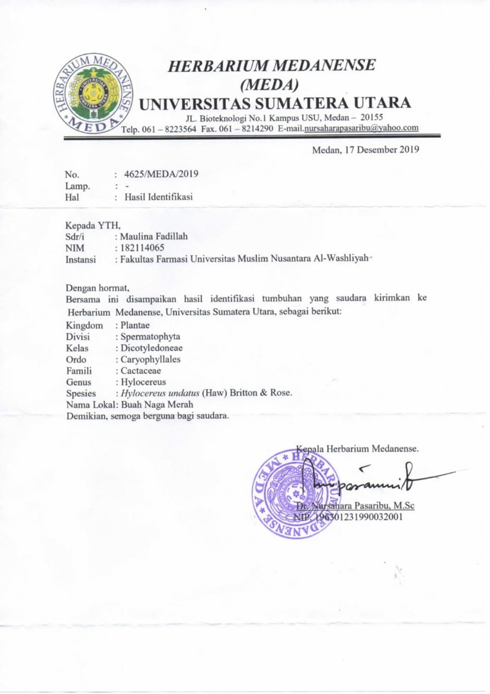
Lampiran 1. Identifikasi Tumbuhan
Lampiran 2. Pembuatan Serbuk Kulit Buah Naga Merah
5000 g kulit buah naga merah (Hylocereus undatus (Haw) Britton & Rose)

Dibersihkan dari kotoran Dipotong-potong kecil-kecil (Loyang)
Sampel yang telah dimasukkan dalam loyang

Dipanaskan didalam oven dengan suhu 100ºC
selama 5 jam hingga mengering
Simplisia dihaluskan

Dijuicer hingga homogen
Disaring hingga halus
Serbuk pewarna alami Kulit Buah Naga Merah

Lampiran 3. Bagan Kerja Pembuatan Selai Lembaran
Serbuk Kulit Buah Naga Merah

Blender
Dimasukkan
Kolang Kaling

Dimasukkan dalam blender
Karagenan, Asam Sitrat,Natrium Benzoat, Sukrosa, Pewarna, essen, dan air

Dimasukkan dalam blender
Loyang yang dilapisi Slipat
Uji pH Lakmus

Dimasukkan dalam oven
Oven pada Suhu 76,6ºC Selama 4 jam

Dikemas
Sediaan Selai Lembaran

Evaluasi
- Organoleptik
- pH Lakmus
- Tingkat Hedonisitas

Lampiran 4. Lembar Kuisioner Uji Organoleptik Fruit Leather Kolang Kaling
Dengan Pewarna Kulit Buah Naga Merah (Selai Lembaran Kolang
Kaling Dengan Pewarna Kulit Buah Naga Merah)
Tanggal/Hari :
Nama :
Umur :
JenisKelamin P/L :
Pekerjaan :
Keterangan :
- STS : Sangat Tidak Suka
- TS : Tidak Suka
- AS : Agak Suka
- S : Suka
- SS : Sangat Suka
Tahap 1 : Uji Fruit Leather /Selai Lembaran Kolang Kaling Dengan Pewarna
Kulit Buah Naga Merah Tanpa Roti
No | Pernyataan | JawabanPilihan
No | Pernyataan | STS | TS | AS | S | SS
1. | Bagaimana penampilan tekstur dari produk fruit leather/selai lembaran kolang kaling dengan pewarna kulit buah naga merah
2. | Bagaimana warna dari produk fruit leather/selai lembaran kolang kaling dengan pewarna kulit buah naga merah
3. | Rasa dari produk fruit leather/selai lembaran kolang kaling dengan pewarna kulit buah naga merah
3. | - Manis danasam
3. | - Terlalu manis dan asam
3. | - Manis pahit dan Asam
3. | - Sangat Manis Pahit dan Asam
4. | Bagaimana aroma dari produk fruit leather/selai lembaran kolang kaling dengan pewarna kulit buah naga merah
5. | Bagaimana kerenyahan dari produk fruit leather/selai lembaran kolang kaling dengan pewarna kulit buah naga merah

Lampiran 4. (Lanjutan)
Tahap 2 : Uji Fruit Leather /Selai Lembaran Kolang Kaling Dengan Pewarna
Kulit Buah Naga Merah Roti
No | Pernyataan | JawabanPilihan
No | Pernyataan | STS | TS | AS | S | SS
1. | Bagaimana penampilan tekstur dari produk fruit leather/selai lembaran kolang kaling dengan pewarna kulit buah naga merah
2. | Bagaimana warna dari produk fruit leather/selai lembaran kolang kaling dengan pewarna kulit buah naga merah
3. | Rasa dari produk fruit leather/selai lembaran kolang kaling dengan pewarna kulit buah naga merah
3. | - Manis dan asam
3. | - Terlalu manis dan asam
3. | - Manis pahit dan Asam
3. | - Sangat Manis Pahit dan Asam
4. | Bagaimana aroma dari produk fruit leather/selai lembaran kolang kaling dengan pewarna kulit buah naga merah
5. | Bagaimana kerenyahan dari produk fruit leather/selai lembaran kolang kaling dengan pewarna kulit buah naga merah

Kesimpulan :
Saran :
Lampiran 5. Rekapitulasi Data Skor Hasil Penilaian Organoleptik Panelis Terhadap Serbuk Kulit Buah Naga Merah dan Kolang Kaling
Nomor Panelis | Jenis Kelamin | Umur (Tahun) | Konsentrasi |  |  |  | Total Panelis
Nomor Panelis | Jenis Kelamin | Umur (Tahun) | F1 | F2 | F3 | F4 | Yi |  | (Yi)²
1 | L | 24 | 5 | 5 | 4 | 5 | 19 | 91 | 361
2 | P | 43 | 5 | 4 | 5 | 4 | 18 | 82 | 324
3 | L | 49 | 5 | 5 | 5 | 5 | 20 | 100 | 400
4 | P | 69 | 5 | 4 | 5 | 5 | 19 | 91 | 361
5 | P | 53 | 5 | 4 | 5 | 5 | 19 | 91 | 361
6 | L | 55 | 4 | 4 | 5 | 5 | 18 | 82 | 324
7 | P | 45 | 4 | 4 | 5 | 5 | 18 | 82 | 324
8 | L | 48 | 4 | 4 | 4 | 5 | 17 | 73 | 289
9 | L | 9 | 4 | 4 | 5 | 5 | 18 | 82 | 324
10 | P | 25 | 4 | 4 | 4 | 5 | 17 | 73 | 289
11 | P | 19 | 4 | 4 | 5 | 5 | 18 | 82 | 324
12 | P | 54 | 4 | 4 | 4 | 5 | 17 | 73 | 289
13 | L | 27 | 4 | 4 | 5 | 5 | 18 | 82 | 324
14 | P | 45 | 4 | 4 | 4 | 5 | 17 | 73 | 289
15 | P | 21 | 4 | 4 | 4 | 5 | 17 | 73 | 289
16 | L | 13 | 4 | 4 | 4 | 4 | 16 | 64 | 256
17 | P | 48 | 4 | 5 | 4 | 5 | 18 | 82 | 324
18 | L | 49 | 4 | 5 | 4 | 5 | 18 | 82 | 324
19 | L | 16 | 4 | 5 | 4 | 5 | 18 | 82 | 324
20 | P | 21 | 4 | 5 | 4 | 4 | 17 | 73 | 256
Yi |  |  | 85 | 86 | 89 | 97 | 357
 |  |  | 365 | 374 | 401 | 473 |  | 1613
(Yi)² |  |  | 7225 | 7396 | 7921 | 9409 | 127449
Rata-Rata |  |  | 4,25 | 4,3 | 4,45 | 4,85

Lampiran 6. Uji Statistika
- Varians
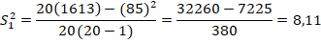
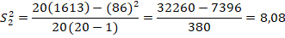
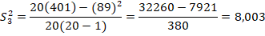
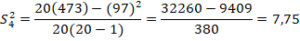
- Varians Total
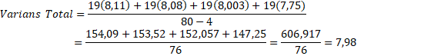
- Derajat Bebas (db)
- db perlakuan = 4 – 1 = 3
- db galat = (4 x 20 -1) – (4 – 1) = 76
- db jumlah = (4 x 20) – 1 = 79
Lampiran 6. (Lanjutan)
- Faktor Koreksi (FK)
- Faktor Koreksi = 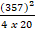
- Jumlah Kuadrat (JK)
- Jumlah kuadrat total
- Jumlah kuadrat perlakuan =
- Jumlah kuadrat galat
- Kuadrat Total (KT)
- Kuadrat total perlakuan =
- Kuadrat total galat =
Lampiran 6. (Lanjutan)
- F Hitung
F hitung =
Sumber | Db | JK | KT | Fhitung | Ftabel
Keragaman |  |  |  |  | 0,05
Perlakuan | 3 | 4,4375 | 1,479 | 20,54 | 2,72
Galat | 76 | 15,45 | 0,072
Total | 79 | 19,8875
Berdasarkan tabel F hitung analisa sidik ragam probalitas 0,05 diatas, dapat dilihat bahwa nilai F hitung > F tabel yaitu 20,54 > 2,72. Maka disimpulkan bahwa terdapat perbedaan warna pada setiap perlakuan.

Lampiran 7. Pembuatan Serbuk Kulit Buah Naga Merah
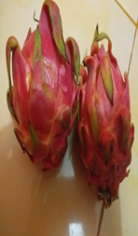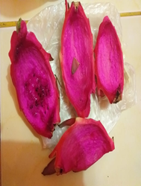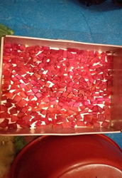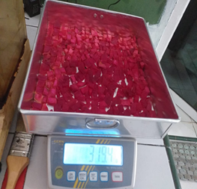
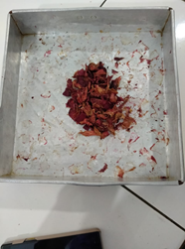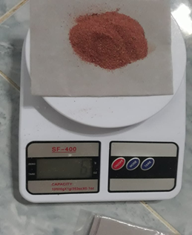

Lampiran 8. Sediaan Selai Lembaran Serbuk Kulit Buah Naga Merah dengan Kolang Kaling

F3
F1
F2

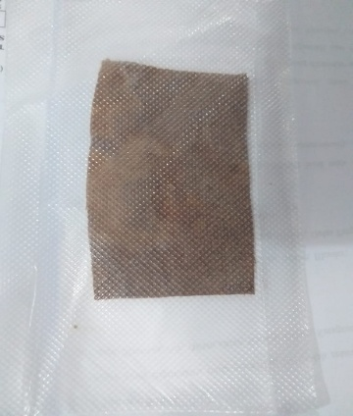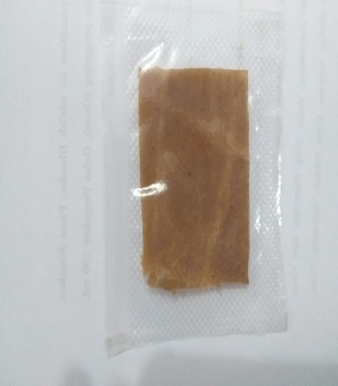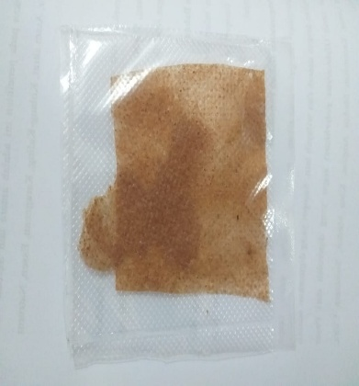
F4

